**MATEMATIČNI PROBLEMI IN PROBLEMI Z ŽIVLJENJSKIMI SITUACIJAMI**

Za rešitev problemov, ki jih srečujemo v vsakdanjem življenju, bomo uporabili matematično znanje računskih postopkov in strategij reševanja.

**Reši naloge:**

**1. naloga -** Pri obisku Tehniškega muzeja imajo skupine nad 20 oseb popust. Skupina 35 učencev je izkoristila popust: za vstopnice so plačali  in tako prihranili  Kolikšna je cena ene vstopnice brez popusta?

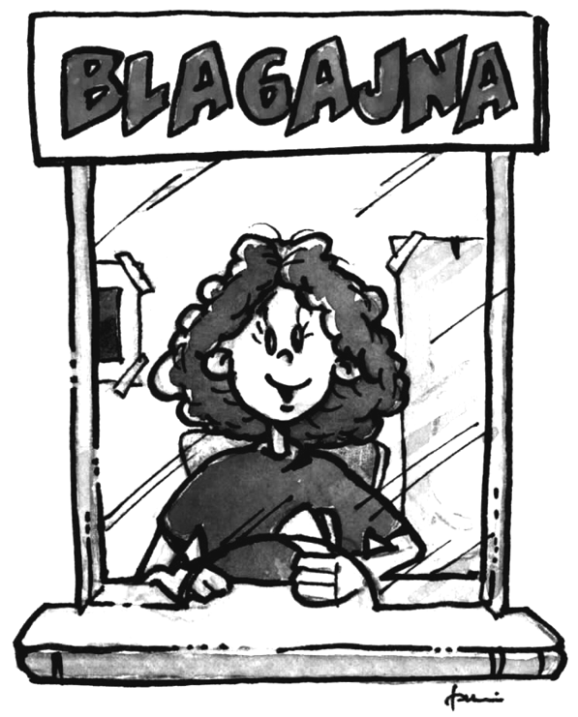**Reševanje:**

Odgovor:

2. naloga - Peter popije vsak dan  litra mleka. V shrambi je bilo  litrov mleka. Od tega je mama porabila 1,5 litra mleka za palačinke in 0,75 litra za potice. Preostalo mleko je popil Peter. V koliko dneh je Peter popil preostalo količino mleka?

***Reševanje:***

Odgovor:

3. naloga - Marko se z avtobusom odpelje iz Ljubljane ob 7.55 in prispe v Koper ob 10.05 Avtobus ima v Postojni postanek 8 minut, v Sežani pa 10 minut. Koliko časa vozi avtobus od Ljubljane do Kopra brez postanka?

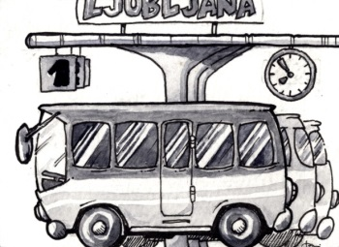***Reševanje:***

Odgovor:

4. naloga - Založba na leto izda 12 številk revije GEA. Mesečna naklada revije GEA je izvodov. Cena enega izvoda v prosti prodaji je 3,88 € cena izvoda za naročnike pa 3,59 € Na Osnovni šoli Grede je na revijo GEA naročenih 65 učencev.

a) Kolikšna je skupna letna naročnina na revijo GEA za učence na Osnovni šoli Grede?

**Reševanje:**

Odgovor:

b) Založba proda naročnikom štiri petine mesečne naklade revije GEA. Desetino preostale naklade revije GEA zadrži in jo uporabi v promocijske namene. Preostale številke revije GEA proda v prosti prodaji. Koliko številk revije GEA proda založba v prosti prodaji?

**Reševanje:**

Odgovor:

5. naloga - Sadjar Tone je obral 2 t jabolk. V jeseni je prodal  obranih jabolk. Preostalo količino jabolk je zložil v zaboje in jih shranil v hladilnico. V vsak zaboj je dal 50 kg jabolk.

a) Koliko zabojev jabolk je shranil v hladilnici?

**Reševanje:**

Odgovor: ___________________________________________________________

b) V jeseni je prodal jabolka po 0,70 € za  Pozimi je iz hladilnice prodal 16 zabojev jabolk po 1,00 € za kg. Koliko je zaslužil sadjar Tone s prodajo jabolk?

**Reševanje:**

Odgovor: _____________________________________________________________